АДМИНИСТРАЦИЯ
КАЛГАНСКОГО МУНИЦИПАЛЬНОГО ОКРУГА

РАСПОРЯЖЕНИЕ

10 марта 2026 года № 37

с. Калга

О создании на территории Калганского муниципального округа
межведомственной противопаводковой комиссии

В соответствии с Федеральным законом от 21 декабря 1994 года № 68-ФЗ «О защите населения и территорий от чрезвычайных ситуаций природного и техногенного характера», в целях своевременной подготовки на территории Калганского муниципального округа в 2026 году безаварийного пропуска весенних паводковых вод и определения материального ущерба в случае возникновения возможных чрезвычайных ситуаций:
- Создать межведомственную противопаводковую комиссию в составе:
Егоров Сергей Анатольевич – глава администрации Калганского муниципального округа, председатель комиссии;
Антипенко Сергей Михайлович - заместитель главы администрации Калганского муниципального округа по экономическому и территориальному развитию, заместитель председателя комиссии
Члены комиссии:
Охлопков Юрий Анатольевич – начальник отдела ГО ЧС и мобилизационной работы администрации Калганского муниципального округа;
Сетчикова Ольга Анатольевна - начальник отдела экономического и территориального развития администрации Калганского муниципального округа;
Попова Дарья Андреевна – ведущий специалист отдела архитектуры, градостроительства и земельно - имущественных отношений администрации Калганского муниципального округа;
Перфильева Любовь Олеговна - председатель комитета по финансам администрации Калганского муниципального округа;
Юкечева Елена Анатольевна – начальник отдела сельского хозяйства администрации Калганского муниципального округа;
Савин Александр Юрьевич – начальник отделения полиции по Калганскому муниципальному округу МО МВД России «Приаргунский», (по согласованию);
Попов Андрей Васильевич – начальник ПСЧ-20 1 ПСО ФПС ГПС ГУ МЧС России по Забайкальскому краю (по согласованию);
Овчинникова Оксана Николаевна - старший дознаватель отдела надзорной деятельности Нер-Заводского, Калганского, Приаргунского, Алек-Заводского районов УНД и ПР ГУ МЧС России по Забайкальскому краю (по согласованию).
2.Считать утратившим силу распоряжение администрации Калганского муниципального округа № 51 от 7 марта 2025 года «О создании на территории Калганского муниципального округа межведомственной противопаводковой комиссии».
3. Контроль за исполнением распоряжения оставляю за собой.
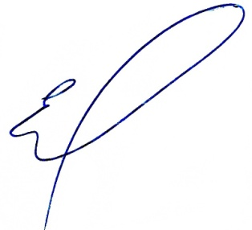

Глава Калганского муниципального
округа С.А. Егоров

